IR 寂靜整理（08月29日起）

整理菌：鱷魚杭

更新日誌：
08/29確認換褲
08/29更新至第2題 (1-2)(穆小鳶)
09/04更新至第6題(3-6) (白鷺egrette,冷酷殺G)
09/06 更新至第7題(7) (aprilfool916)
09/07 更新至第8題補充第1題(8) (前包子,Rebeccacby036)

1.裝修塗料
V1.多元分析三個tab，裝修塗料，要裝修四個部分，一是3面主牆，二是天花板，三四是啥失憶中，給了各個顏色和對應的brightness（一個表格），還給了比如哪個部分的paint亮度要大於哪個（一共三組關係），一共三題好像，而且好像都是yes/no(穆小鳶)
V2. 有個人粉刷家裡的牆壁 有Main Wall 有ceiling 有ground 有trim 反正是四個具體已經不記得了
三個要求分別是xxx要比xxx的粉刷顏色亮
提供了5種顏色選擇方案 也提供了每種顏色的亮度和所屬的色系
三道題目 yes or no 按表答題就可以了(前包子)
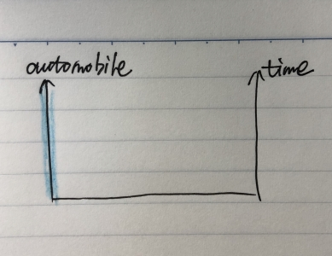

2．摩托車生產
下拉清單題，摩托車生產，給了一折線圖，我晚點補圖，此題有坑！看圖，我藍色標的那個軸，軸上有thousand就是說圖上的數據要乘1000，下拉清單裡有諸如200，200000的干擾項！(穆小鳶)

3. 最大最小數
1.給了ABCD, A=50%B，B=150%C, C=150%D, 讓你選一個最大的和最小的(白鷺egrette)

4. 樹狀圖
給了一個樹狀流程圖，其中有一步有錯，讓你改一個箭頭條件，然後改一個箭頭走向。流程裡面都是ABC比大小(白鷺egrette)

5. 競選問題
prime minister人選是P組織的可能性為30%，deputy prime minister人選是P組織的可能性是50%，且如果prime minister人選是P組織，則deputy prime minister人選一定是P組織。選兩個描述正確的。算下概率就行(白鷺egrette)

6. 分配錢的
有4道題都是關於一個分配錢的東西（有administration fees, library fees之類的）(冷酷殺G)

7.降雨雪概率
一個地方 snow but not rain 的概率10%, rain but not snow 20%. What is the probability that （1）this place is snow and rain / （2）either snow or rain or both? (aprilfool916)

8. 鳥飛行距離
一隻鳥從P點向正北飛了x到S點，再向正東飛y到R點，再向正南飛z到Q點，問x y z是什麼關係時PR=PQ
用畢氏定理(Rebeccacby036)

